**奈林林场开展“感党恩、听党话、跟党走”**

**主题宣传活动**

为推动“感党恩、听党话、跟党走”群众教育活动走深走实，12月6日，奈林林场根据《深刻领会“六句话的事实和道理”广泛开展“理响奈曼”宣讲活动实施方案》工作要求，组织开展了“感党恩、听党话、跟党走”主题宣传活动。

宣传紧紧围绕“六句话”的事实和道理，聚焦习近平总书记对内蒙古的重要指示精神，通过入户发放宣传册的方式，为职工传达内蒙古自治区的发展历程及在党中央关怀和支持下内蒙古地区取得的发展成就等内容，让职工感受到正是因为有党的坚强领导才能有我们现在幸福美好生活，教育引导广大干部群众深刻领悟习近平总书记和党中央对内蒙古人民的关心支持，深刻理解“六句话”的事实和道理。

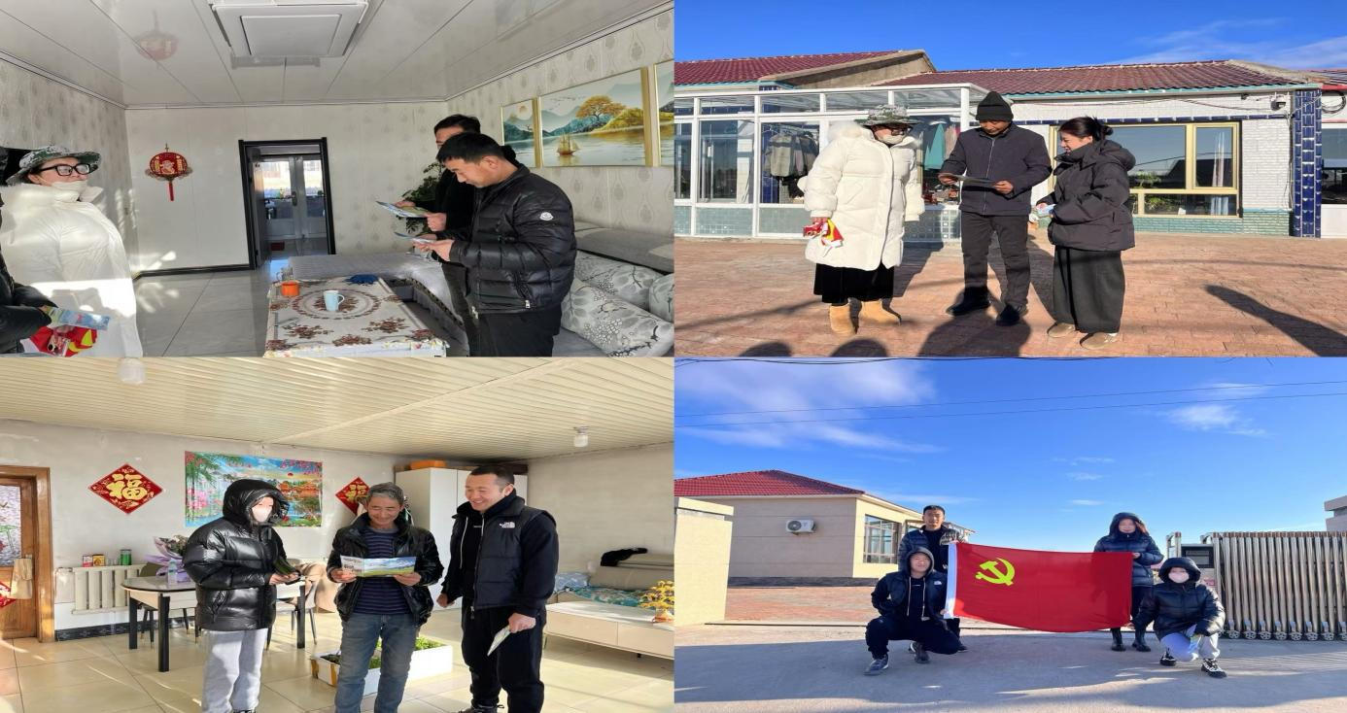

“感党恩、听党话、跟党走”群众教育活动启动以来，奈林林场党支部采取线上线下相结合的方式开展宣传活动，切实把党的创新理论讲准、讲透、讲深，将林草系统坚定不移的感党恩、听党话、跟党走，始终坚守“红色”初心，勇担“绿色”使命的声音传播到辖区职工的心中，引导职工坚定信心跟党走，与林场共同谱写高质量发展新篇章。